ГУО «Ольховская средняя школа»
Гайкевич Татьяна Егоровна

Образовательное путешествие в профессию «Электрик»

Пояснительная записка

Современный мир невозможно представить без электричества. Выход из строя одной электроподстанции на полдня, может буквально парализовать город. Большинство людей так или иначе знакомы с работой электрика: именно его вызывают, когда искрит розетка или не работает выключатель. Тем не менее, труд представителей данной профессии отнюдь не ограничивается этой сферой: большинство из них работают не в жилищно-коммунальном хозяйстве, а на производстве и в строительстве.
Электрик выполняет сборку и разборку, наладку и ремонт, техническое обслуживание электродвигателей, генераторов, схем телеавтоматики и других электроприборов. Занимается установкой и ремонтом воздушных линий электропередачи и контактной сети, осветительных установок, прокладкой кабелей. Проводит внутренние электросети в жилых и производственных помещениях, выполняет их ремонт. Электрик чистит детали, контакты, составляет чертежи и эскизы, занимается диагностикой неисправностей и ремонтом электрических схем в различных устройствах.
Электрик – одна из важнейших профессий современности.
Квалифицированные электрики стабильно востребованы на рынке труда. Вакансии есть практически на всех промышленных предприятиях, в строительных организациях, на электротранспорте, на крупных фермах и т. д., а также, разумеется, в ЖКХ. Большинство студентов трудоустроены еще до выпуска.
Электрики относятся к числу рабочей элиты, т.к. их работа требует интеллекта и многих знаний. А поскольку технологии постоянно обновляются, каждый электрик регулярно проходит техническую переподготовку. Электрик должен обладать базовыми знаниями по физике, математике, механике, черчению, уметь читать схемы и чертежи, применять формулы. Также он обязан знать устройство и технические характеристики приборов, которые обслуживает, владеть методикой диагностики и ремонта. Электрик должен знать технику безопасности и уметь оказывать первую медицинскую помощь при поражении током и других травмах.
Профессия электрик предполагает логическое мышление, технический склад дума, хорошую мелкую моторику, острое зрение, внимательность, аккуратность, ответственность. Заболевания опорно-двигательного аппарата, глаз, нервной системы считаются противопоказаниями.
Работа с высоким напряжением опасна, но электрик отвечает не только за свою жизнь, но и за безопасность пользователей оборудования, которое он монтирует или чинит. Однако удар током – не единственная опасность, которой подвергается электрик. Часто электрикам приходится работать на большой высоте, и это тоже требует особой осторожности.
Содержат в штате собственных электриков и многие организации, род деятельности которых не имеет ничего общего с промышленностью: офисные комплексы, школы и институты, крупные магазины и т. д. Ведь в зданиях, где они расположены, имеется множество внутренних электросетей, и для их обслуживания и ремонта оказывается проще и удобнее содержать своего специалиста, нежели регулярно приглашать его откуда-то со стороны.
В плане карьерного роста можно заниматься повышением квалификации (результатом чего может стать, например, допуск к обслуживанию электроустановок, находящихся под более высоким напряжением). Однако чтобы существенно повысить свой профессиональный статус, требуется получение высшего технического образования.
Цель: Формирование представления о профессии «Электрик» посредством организации образовательного путешествия с точки зрения историка
Работа по ознакомлению с профессией «Электрик» проходила в 3 группах: А, Б, В. Группы формировались в соответствии с интересами учащихся. Для каждой группы были подобраны специальные задания. Учащимся предоставлялось право выбора заданий из образовательного маршрута его группы. В каждой группе были разработаны индивидуальные программы мини-исследования для каждого участника путешествия в соответствии с их образовательными потребностями и потенциальными возможностями.

Образовательная программа мини-исследования для группы А
в рамках образовательного путешествия
в профессию «Электрик»

ФИО обучающегося, УО, ступень обучения:
Учащиеся 8-ого класса, ГУО «Ольховская средняя школа»
ФИО тьютора, УО:
Гайкевич Т.Е.

Задачи:
Группа А
Задача 1. Выявить историю зарождения профессии «Электрик» посредством предложенной информации
Задача 2. Определить значение профессии с помощью ответов на вопросы
Задача 3. Создать презентацию «История возникновения профессии электрик»

Объект исследования: профессия «Электрик»
Предмет исследования: история возникновения профессии «Электрик»

Формы и методы исследования: анализ и синтез, интервьюирование, сопоставление, проектирование
Формы и методы контроля и самоконтроля: самооценка, взаимооценка, рефлексия, тесты, анкетирование, беседа

СОДЕРЖАНИЕ ПРОГРАММЫ
Модуль 1. История зарождения профессии «Электрик»
Визуальное представление о профессии. Время зарождения. Профессия на разных исторических этапах. Сущность профессии. Виды специализации. Обязанности электрика.
Практическая работа: подготовка ответов на вопросы; подготовка списка литературы по теме; написание реферата или статьи, раскрывающей суть профессии.
Практическая работа: создание фоторяда, коллажа, буклета или альбома.
Модуль 2. Значение профессии
Рабочий день и заработная плата электрика. Карьерный рост электрика. Профессиональные качества электрика. Плюсы и минусы профессии.
Профессия электрика. Определение профессии. Квалификация электриков. Обязанности электрика. Зарплата электрика. Учебные заведения. Положительные и отрицательные стороны профессии. Рабочий день. Личностный рост. Особенности работы. Карьерный рост. Необходимые знания и навыки для электрика.
Практическая работа: подбор интересных фактов, создание школьной стенгазеты, подготовка презентации.
Практическая работа: создание таблиц, проведение интервью, написание статьи.
Модуль 3. Разработка проекта
Личностные качества электрика. Знание учебных дисциплин и навыки, необходимые для получения профессии электрика. Учебные заведения, осуществляющие обучение, по данной профессии. Предметы, необходимые для поступления в учебные заведения, осуществляющие обучение профессии «Электрик».
Профессия электрика. Определение профессии. Квалификация электриков. Обязанности электрика. Зарплата электрика. Учебные заведения. Положительные и отрицательные стороны профессии. Рабочий день. Личностный рост. Специфика работы. Карьерный рост. Необходимые знания и навыки для электрика.
Практическая работа: создание страницы школьного сайта; разработка виртуальной экскурсии; подготовка выставки)
Практическая работа: определение учебных предметов, необходимых для поступления; написание реферата или статьи; определение метапредметных и личностных компетенций, необходимых для получения данной профессии, определение списка учебных заведений, осуществляющих подготовку по данной профессии; создание буклета.
План работы
Этапы освоения | Деятельность на данном этапе | Планируемый результат | Сроки освоения | Полученный результат | Оценка и самооценка
Целеполагающий | Постановка цели и задач | Цель и задачи | 1 день | Поставлены цель и задачи | Оценка тьютора
Проектировочный | Разработка коллективного и индивидуального образовательного маршрута и программ в рамках образовательного путешествия | Разработка общего плана работы для группы, выбор заданий каждым участником; обсуждение алгоритма работы, предложенным тьютором; разработка индивидуальной программы участниками. | 1 день | План работы, алгоритм работы  Образовательный маршрут, индивидуальные образовательные программы | Оценка тьютора
Реализационный | Реализация индивидуальных образовательных программ:  - изучение текста, определение времени возникновения профессии, места зарождения, этапов развития, фиксирование полученной информации  - подготовка ответов на вопросы посредством изучения текста  - отбор иллюстраций, наглядного материала с интересными фактами об истории профессии, создание альбома | Изучение текста, определение основоположника, место зарождения профессии, фиксация отобранного материала  Ответы на вопросы по тексту,  альбом с вырезками с интересными фактами об истории профессии электрик | 1 неделя | Зафиксирован материал с учётом обработанной информации текста, подготовлены ответы на вопросы (см. приложение), создан альбом | Самооценка, оценка тьютора, тест, анкетирование, беседа
Аналитико-рефлексивный | Отбор и систематизация полученных материалов, обобщение, представление материалов в ИАЦ ОП | Анализ проделанной работе, подготовка альбома об истории профессии электрик | 1 неделя | Получен исторический материал о профессии в виде обработанной информации в виде текста, выпущен альбом с вырезками с интересными фактами об истории профессии электрик | Оценка тьютора и самооценка
Обобщающий | Внесение корректив, подготовка презентационного материала | Создание альбома об истории профессии электрик | 1 неделя | Альбом с вырезками с интересными фактами об истории профессии электрик | Оценка тьютора и самооценка
В результате проведённого образовательного путешествия выявлена информация об истории возникновения профессии «Электрик», определено значение профессии, создан альбом с вырезками истории профессии электрик. Таким образом, цель достигнута, сформировано представление о профессии «Электрик» посредством образовательного путешествия.
Подпись обучающегося________________________________
Подпись тьютора__________________________________

Приложения

Задание 1. В данном тексте обработай и зафиксируй выделенную информацию.
История профессии
В конце 19 столетия мир узнал об электрической энергии. С появлением первых осветительных приборов, первых электростанций возникла необходимость в специалистах, которые будут их обслуживать, не боясь риска быть пораженными током. Так появились первые электрики. Вначале этот вид деятельности получил распространение в Англии, Америке. Немного позже электрики проникли и в Россию. В начале своего существования эта профессия была очень востребована. Ведь мало кто разбирался в сложных электроприборах.
В 1880 году французский физик М.Депре заявил о возможности передачи электроэнергии по проводам. Он же построил первую линию электропередачи. В 1882 году по приглашению и при содействии Оскара Миллера построил опытную линию электропередачи для демонстрации на Мюнхенской электротехнической выставке. Впоследствии Депре построил несколько линий электропередачи во Франции, из которых наибольшее значение имела линия постоянного тока Крей — Париж длиной 56 км и напряжением 5000—6000 В с КПД порядка 45%.
Знаменитая «электрическая свеча» П. Н. Яблочкова была одним из первых потребителей тока.
Многое в истории электротехники связано с именем Т. Эдисона. Он является автором примерно 1000 изобретений в области электротехники. Эдисон усовершенствовал лампу накаливания, построил первую в мире электростанцию общественного пользования (1882).
Однако с появлением все более разнообразных электрических приборов и оборудования, усложнением электротехники профессия электрика разветвляется на множество узких специальностей: электрик – электромонтажник, электрик – электромеханик по ремонту оборудования (в зависимости от специализации), электрик – электромонтер, техник-электрик, электрик – электрослесарь и др. На сегодняшний день существует несколько десятков видов специальностей электрика.
Задание 2. На основе данного текста найди ответы на предложенные вопросы:
Кто такой электрик?
Какие квалификационные категории предусматривает профессия электрика?
Какими личностными качествами должен обладать электрик?
Что должен знать электрик?
Что должен уметь электрик?
Какими профессиональными качествами должен обладать электрик?
С какими заболеваниями нельзя работать электриком?
Найди плюсы и минусы профессии.
Электрик — специалист, работающий в области электротехники, занимающийся монтажом, эксплуатацией или ремонтом электрооборудования.
По мере обретения практического опыта, электрик может браться за выполнение все более сложных и ответственных работ. Возможно повышение разряда. Со временем можно осваивать многочисленные новые специальности: электрослесарь, электромонтер, электрогазосварщик, техник-электрик и другие (в рамках профессии их более тридцати).
Смежными профессиями являются:
электромонтёр оперативно – выездной бригады
электромонтёр по обслуживанию электрооборудования электростанций
электромонтёр по обслуживанию подстанций
электрослесарь по ремонту и обслуживанию автоматики и средств измерений электростанций;
газоэлектросварщик.

Желающий получить профессию электрик должен быть:
• внимательным;
• аккуратным;
• дисциплинированным;
• организованным;
• ответственным;
• предусмотрительным;
• педантичным;
• самостоятельным;
• старательным, исполнительным.

Электрик должен обладать:
• техническим мышлением;
• способностью к образному представлению предметов, процессов и явлений;
• аналитичностью (способностью выделять отдельные элементы действительности, способностью к классификации) мышления;
• предметностью (объекты реального мира и их признаки) мышления;
• логичностью мышления;
• хорошей операционной (кратковременной) памятью;
• памятью на условные обозначения (знаки, символы, планы, схемы, графики);
• хорошей координацией движений ведущей руки;
• навыками точной манипуляции и ловкостью;
• твердостью руки, устойчивостью кистей рук;
• умением быстро ориентироваться в окружающей обстановке;
• умением решать проблемные ситуации в короткие сроки;
• навыками черчения;
• умением работать с документацией;
• склонностью к конструированию и проектированию;
• способностью концентрировать внимание;
• способностью к распознаванию небольших отклонений параметров технологических процессов от заданных значений по различным признакам;
• вниманием к деталям;
• способностью планировать свою деятельность во времени.

Обязанности электрика:
Прокладка электрических сетей. Это необходимо для подключения к энергии новых зданий и участков, что обеспечит людей освещением и технологиями.
Монтаж электрического оборудования и кабелей. Часто это связано с работой в труднодоступных условиях.
Ремонтные работы с линиями электропередач. При обрыве кабеля или же исчезновении напряжения ремонтные бригады выезжают на объект для выявления и устранения дефекта.
Ввод в эксплуатацию оборудования. Электрик проверяет и тестирует технику, настраивая ее так, чтобы она была безопасной для персонала.
Прокладка электрических сетей в помещениях. Именно электрик подсоединяет все розетки и провода таким образом, чтобы обеспечить безопасную эксплуатацию техники в бытовых условиях. Неправильное распределение напряжения чревато возгораниями.
Обучение персонала технике безопасности при работе с электрическими приборами и высоковольтными сетями.
Обучение персонала правилам и методам оказания первой помощи при поражении электрическим током.
Получение новых знаний. Прогресс не стоит на месте. Электрику как никому важно быть в курсе новинок в линиях электропередач.
Заболевания, противопоказанные для профессии:
заболевания сердца или нарушения артериального давления;
нервно–психические расстройства;
судороги, потери сознания;
употребление наркотиков, зависимость от алкоголя;
некорректируемое снижение остроты зрения;
расстройства слуха;
вестибулярные расстройства, нарушение чувства равновесия;
расстройства координации движений;
дрожание рук;
заболевания позвоночника, суставов или нижних конечностей;
хронические инфекционные заболевания;
кожные заболевания;
заболевания органов дыхания;
сахарный диабет;
выраженные физические недостатки.

Плюсы профессии
Высокая востребованность. Электрики нужны везде, ведь в каждом помещении имеются розетки и электрические провода. Поэтому специалисту несложно найти работу.
Имеется возможность подработки. Электрик всегда может подработать на стороне — отремонтировать проводку соседу или знакомому, заниматься частной деятельностью. Это обеспечивает небольшой, но дополнительный заработок.
Хорошая заработная плата. Электрики имеют достаточно неплохую зарплату, но всё зависит от места работы. На крупных электростанциях и заводах зарплаты выше, в ЖКХ и частных фирмах они пониже. Разумеется, у начальников цехов зарплаты тоже выше. Также зарплата увеличивается с повышением разряда.
Можно выбрать место работы. Благодаря тому, что данная профессия востребованная, специалисты могут устроиться туда, куда захотят. Если не хочется работать на заводе или станции, всегда есть возможность уйти в другую фирму.
Возможность самостоятельно ремонтировать домашнюю проводку и приборы. Когда дома ломается какое-либо оборудование или ухудшается качество проводки, то большинство людей вызывают специалиста и платят ему за работу. Однако, если в доме есть свой электрик, то ремонт можно сделать самостоятельно и не тратить средства.
Минусы профессии
Высокие риски при работе. Работа с электричеством всегда считалась опасной. Однако при соблюдении правил безопасности и аккуратной и точной работе вероятность несчастного случая минимальна.
Экстремальные условия работы. Иногда электромонтёрам приходится работать на высоте, выполняя починку линий электропередач. Также им приходится работать в условиях непогоды.
Тяжёлый график работы. Электрикам, работающим на заводах и крупных предприятиях, приходится работать по сменному графику, так как предприятие должно круглосуточно снабжаться электроэнергией. Электрики выходят на работу и в день, и ночь, в праздники, в выходные и в будние дни.
Нет карьерных перспектив. Конечно, получив определённый разряд, можно стать начальником станции или цеха, но не более. Особых перспектив в профессии нет, можно только повышать свой разряд.
Высокая конкуренция на рынке. На сегодняшний день очень много людей желает работать в данной области. Причём некоторые из них не имеют образования и являются самоучками, думая, что главное в профессии электромонтёра – опыт. Поэтому в данной сфере деятельности наблюдается высокая конкуренция.
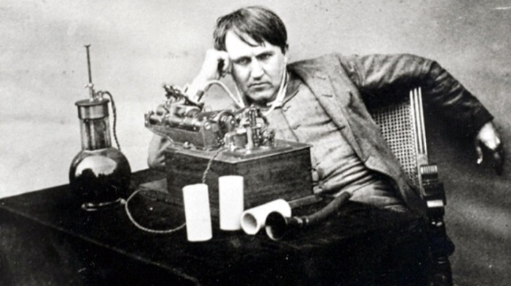
Задание 3. Из предложенных рисунков выбери необходимые для создания презентации с помощью программы PowerPoint «История возникновения профессии электрик», сделай заготовки слайдов для презентации, обработай всю полученную информацию и на основе проделанной работы создай презентации.

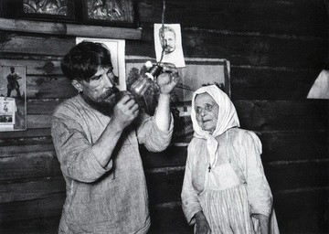

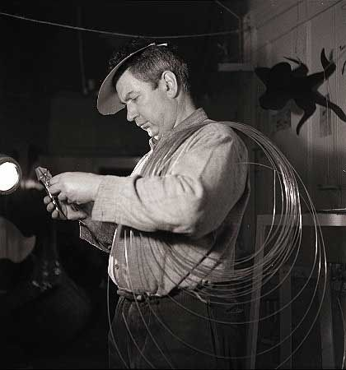

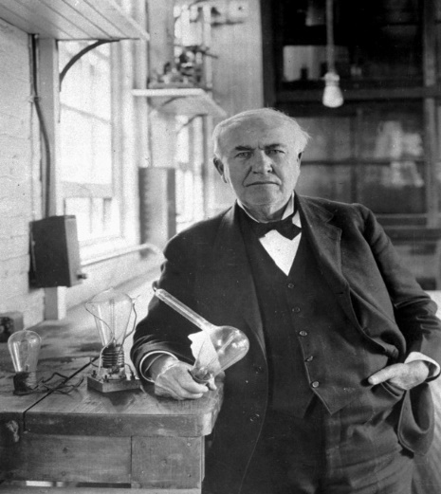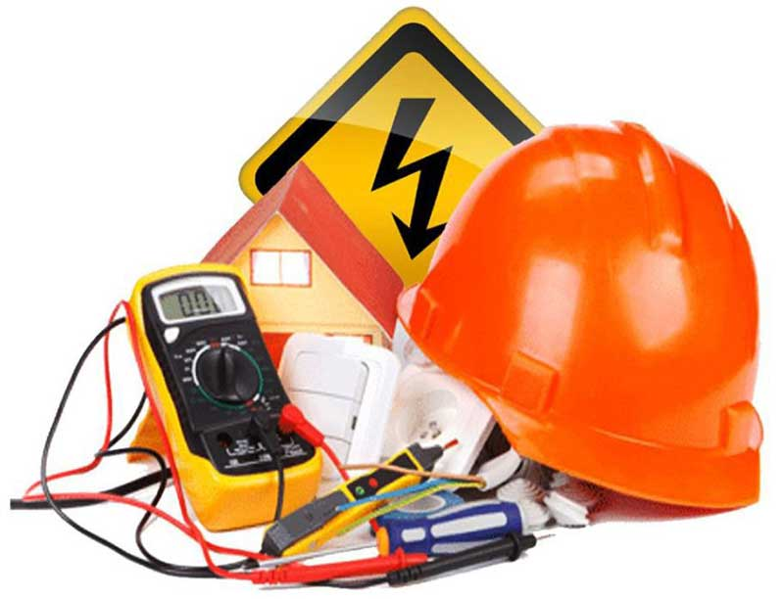

Образовательная программа мини-исследования для группы Б
в рамках образовательного путешествия
в профессию «Электрик»

ФИО обучающегося, УО, ступень обучения:
Учащиеся 8-ых классов, ГУО «Ольховская средняя школа»
ФИО тьютора:
Жданович Т.Н.

Цель: формирование представления о профессии «Электрик» по средствам организации образовательного путешествия с точки зрения историка
Задачи:
Задача 1. Выявить историю зарождения профессии «Электрик» через анализ литературы и ссылок сайтов
Задача 2. Определить значение профессии на основе интервью с представителем профессии
Задача 3. Записать интервью с представителем профессии электрик

Объект исследования: профессия «Электрик»
Предмет исследования: история возникновения профессии «Электрик»
Формы и методы исследования: анализ и синтез, интервьюирование, сопоставление, проектирование
Формы и методы контроля и самоконтроля: самооценка, взаимооценка, рефлексия, тесты, анкетирование, беседа

СОДЕРЖАНИЕ ПРОГРАММЫ
Модуль 1. История зарождения профессии «Электрик»
Визуальное представление о профессии. Время зарождения. Профессия на разных исторических этапах. Сущность профессии. Виды специализации. Обязанности электрика.
Практическая работа: подготовка ответов на вопросы; подготовка списка литературы по теме; написание реферата или статьи, раскрывающей суть профессии.
Практическая работа: создание фоторяда, коллажа, буклета или альбома.
Модуль 2. Значение профессии
Рабочий день и заработная плата электрика. Карьерный рост электрика. Профессиональные качества электрика. Плюсы и минусы профессии.
Профессия электрика. Определение профессии. Квалификация электриков. Обязанности электрика. Зарплата электрика. Учебные заведения. Положительные и отрицательные стороны профессии. Рабочий день. Личностный рост. Особенности работы. Карьерный рост. Необходимые знания и навыки для электрика.
Практическая работа: подбор интересных фактов, создание школьной стенгазеты, подготовка презентации.
Практическая работа: создание таблиц, проведение интервью, написание статьи.
Модуль 3. Разработка проекта
Личностные качества электрика. Знание учебных дисциплин и навыки, необходимые для получения профессии электрика. Учебные заведения, осуществляющие обучение, по данной профессии. Предметы, необходимые для поступления в учебные заведения, осуществляющие обучение профессии «Электрик».
Профессия электрика. Определение профессии. Квалификация электриков. Обязанности электрика. Зарплата электрика. Учебные заведения. Положительные и отрицательные стороны профессии. Рабочий день. Личностный рост. Специфика работы. Карьерный рост. Необходимые знания и навыки для электрика.
Практическая работа: создание страницы школьного сайта; разработка виртуальной экскурсии; подготовка выставки)
Практическая работа: определение учебных предметов, необходимых для поступления; написание реферата или статьи; определение метапредметных и личностных компетенций, необходимых для получения данной профессии, определение списка учебных заведений, осуществляющих подготовку по данной профессии; создание буклета.
План работы для группы Б
Этапы освоения | Деятельность на данном этапе | Планируемый результат | Сроки освоения | Полученный результат | Оценка и самооценка
Целеполагающий | Постановка цели и задач | Цель и задачи | 1 день | Определены цель и задачи | Оценка тьютора, самооценка
Проектировочный | Разработка коллективного и образовательного маршрута и программ в рамках образовательного путешествия | План работы, обсуждение алгоритма работы с помощью тьютора | 1 день | Разработаны общий план работы группы, индивидуальные образовательный программы | Оценка тьютора, самооценка
Реализационный | Реализация индивидуальных образовательных программ:  1. Анализ списка литературы, отбор исторических сведений о профессии, сопоставление полученной информации с заданной темой  2. Создание условий для успешного проведения интервью, создание списка вопросов для представителя профессии, поиск представителя профессии, планирование интервью, отбор необходимого материала из полученной информации  3. Обобщение полученных сведений, отбор фото и видео материалов, реализация презентации | Из списка литературы найдены интересные исторические сведения о профессии.  Созданы списки вопросов для представителя профессии.  Проведены интервью с представителями профессии.  Создана презентация «История возникновения профессии электрик». | 1 неделя | Отобрана информация об истории возникновения профессии «Электрик» (см. приложение).  Создан список вопросов для представителя профессии (см. приложение).  Проведено интервью.  Создана презентация «История возникновения профессии электрик». | Самооценка, оценка тьютора, тест, анкетирование, беседа
Аналитико-рефлексивный | Отбор и систематизация полученных материалов, обобщение, представление материалов в ИАЦ ОП | Анализ проделанной работы и представление материала для презентации | 1 неделя | Проведено интервью с представителем профессии, отобрана нужная информация, создана презентация | Оценка тьютора и самооценка
Обобщающий | Внесение коррективов, подготовка презентационного материала | На основе интервью, а также обработки полученной информации, составление слайдов | 1 неделя | Подготовлены слайды для презентации | Оценка тьютора и самооценка

В результате проведённого образовательного путешествия выявлена информация об истории возникновения профессии «Электрик» через анализ литературы, списка сайтов, определено значение профессии на основе разработанных вопросов; проведено интервью с представителем профессии, собран материал для презентации и создана презентация «История возникновения профессии электрик».
Таким образом, цель достигнута, сформировано представление о профессии «Электрик».

Подпись обучающегося________________________________
Подпись тьютора__________________________________

ПРИЛОЖЕНИЯ

Задание 1. Проанализируй список предложенной литературы и ссылок на сайты. Сделай отбор необходимой информации по профессии «Электрик»
Список литературы:
Всемирная история Нового времени, XIX — начало XX в. 8 класс
«Справочник для поступающих в ССУЗ»
Список ссылок на сайты:
http://kgatpl.by/index/ehlektromonter_po_remontu_i_obsluzhivaniju_ehlektrooborudovanija/0-109
https://edunews.ru/professii/obzor/tehnicheskie/elektrik.html

http://www.kto-kem.ru/professiya/elektrik/

Задание 2. Используй список вопросов (или создай свои) и рекомендации для успешного проведения интервью с представителем профессии электрик.
Список вопросов:
- Как вы узнали о том, что в нашем мире есть профессия электрик?
- Интересовались ли вы тем, когда возникла профессия электрик?
- Что должен знать и уметь электрик?
- Опасна ли Ваша профессия? С какими трудностями приходится сталкиваться?
- Все ли вам нравится в Вашей профессии?
Рекомендации по проведению работы:
- задавай конкретные вопросы, которые тебя заинтересовали в профессии электрик;
- по возможности, опроси несколько представителей профессии;
- используй диктофон (по возможности).

Задание 3. Проведи интервью с представителем профессии «электрик».

Образовательная программа мини-исследования для группы С
в рамках образовательного путешествия
в профессию «Электрик»

ФИО обучающегося, УО, ступень обучения:
Учащиеся 8-ых классов, ГУО «Ольховская средняя школа»
ФИО тьютора:
Гайкевич Т.Е.

Цель: Формирование представления о профессии «Электрик» посредством организации образовательного путешествия с точки зрения историка
Задачи:
Задача 1. Обосновать исторические причины возникновения профессии через самостоятельный поиск информации
Задача 2.Установить важность профессии на основе анализа исторических источников
Задача 3. Разработать виртуальную экскурсию «Эволюция электроприборов»

Объект исследования: профессия «Электрик»
Предмет исследования: история возникновения профессии «Электрик»
Формы и методы исследования: анализ и синтез, интервьюирование, сопоставление, проектирование
Формы и методы контроля и самоконтроля: самооценка, взаимооценка, рефлексия, тесты, анкетирование, беседа
Содержание программы
Модуль 1. История зарождения профессии «Электрик»
Визуальное представление о профессии. Время зарождения. Профессия на разных исторических этапах. Сущность профессии. Виды специализации. Обязанности электрика.
Практическая работа: подготовка ответов на вопросы; подготовка списка литературы по теме; написание реферата или статьи, раскрывающей суть профессии.
Практическая работа: создание фоторяда, коллажа, буклета или альбома.
Модуль 2. Значение профессии
Рабочий день и заработная плата электрика. Карьерный рост электрика. Профессиональные качества электрика. Плюсы и минусы профессии.
Профессия электрика. Определение профессии. Квалификация электриков. Обязанности электрика. Зарплата электрика. Учебные заведения. Положительные и отрицательные стороны профессии. Рабочий день. Личностный рост. Особенности работы. Карьерный рост. Необходимые знания и навыки для электрика.
Практическая работа: подбор интересных фактов, создание школьной стенгазеты, подготовка презентации.
Практическая работа: создание таблиц, проведение интервью, написание статьи.
Модуль 3. Разработка проекта
Личностные качества электрика. Знание учебных дисциплин и навыки, необходимые для получения профессии электрика. Учебные заведения, осуществляющие обучение, по данной профессии. Предметы, необходимые для поступления в учебные заведения, осуществляющие обучение профессии «Электрик».
Профессия электрика. Определение профессии. Квалификация электриков. Обязанности электрика. Зарплата электрика. Учебные заведения. Положительные и отрицательные стороны профессии. Рабочий день. Личностный рост. Специфика работы. Карьерный рост. Необходимые знания и навыки для электрика.
Практическая работа: создание страницы школьного сайта; разработка виртуальной экскурсии; подготовка выставки)
Практическая работа: определение учебных предметов, необходимых для поступления; написание реферата или статьи; определение метапредметных и личностных компетенций, необходимых для получения данной профессии, определение списка учебных заведений, осуществляющих подготовку по данной профессии; создание буклета.

План работы
Этапы  освоения | Деятельность на данном этапе | Планируемый результат | Сроки освоения | Полученный результат | Оценка и самооценка
целеполагающий | Постановка цели и задач | Цель и задачи | 1 день | Поставлены цель и задачи | Самооценка
проектировочный | Разработка коллективного и индивидуального образовательного маршрута и программ в рамках образовательного путешествия | План работы, обсуждение алгоритма работы с помощью тьютора | 1 день | Разработаны общий план работы группы, индивидуальные образовательный программы | Самооценка
реализационный | Реализация индивидуальных образовательных программ:  1. Поиск исторической информации, анализ материалов, систематизация полученной информации  2. Поиск фото и видео материалов, анализ и синтез полученной информации  3. Разработка плана подготовки экскурсии, ярмарки, выставки, синтез всей полученной информации и материалов в единое целое, реализация экскурсии, ярмарки, выставки | Систематизация информации  Выявлено значение профессии, составлен перечень исторических данных  Реализация проекта в виде экскурсии. | 1 неделя | Фото и видео материалы через самостоятельный поиск (либо самостоятельный фоторепортаж).  Разработан план экскурсии  Реализован проект «История возникновения профессии электрик» | Самооценка, тест, анкетирование, беседа
Аналитико-рефлексивный | Отбор и систематизация полученных материалов, обобщение, представление материалов в ИАЦ ОП | Анализ проделанной работе и представление материалов в ИАЦ ОП | 1 неделя | Фото и видео материалов  План проведения экскурсии  Материалы проведенной экскурсии | Самооценка
Обобщающий | Внесение коррективов, подготовка презентационного материала | Составление перечня мероприятий, выставка, экскурсия, ярмарка | 1 неделя | материалы об истории возникновения профессии | Оценка тьютора и самооценка
В результате проведённого образовательного путешествия обоснованы исторические причины возникновения профессии через самостоятельный поиск информации, установлено значение профессии на основе анализа фото и видео материалов, проведена виртуальная экскурсия «История возникновения профессии электрик».
Таким образом, цель достигнута, сформировано представление о профессии «Электрик» посредством образовательного путешествия.
Подпись обучающегося________________________________
Подпись тьютора__________________________________
Приложения

Задание 1. Собери и систематизируй необходимую информации о профессии «Электрик».
Задание 2. Скачай фото и видео материал из истории профессии «Электрик».
Задание 3. Разработай план виртуальной экскурсии «Эволюция электроприборов»

Задания по каждому виду деятельности указаны в приложениях
Задания по каждому виду деятельности указаны в приложениях
Задания по каждому виду деятельности указаны в приложениях

